nota

IKM = Integraal kwaliteitsmanagement
Datum: 24 maart 2017
Inleiding
In deze nota stellen we een algemeen kader van organisatiemanagement voor. Let op, het is echter één model van organisatiemanagement, wat meebrengt dat het één voorbeeld is om in te zoomen op de verschillende beleidsdomeinen van een organisatie. Wel kiezen we er deze cursus voor om dit model te hanteren als kapstok voor de verschillende sessies binnen traject ‘beleid’. Zodoende zal het ons helpen om structuur te bewaren telkens als we de verschillende beleidsonderdelen uitdiepen.
Wanneer je even zoekt op google, in boeken,.. naar andere voorbeelden van organisatiemanagementmodellen, zal je er nog meer aantreffen (INK-model bv.). Hoe meer modellen je hanteert als kapstok om naar het beleid van je eigen organisatie aan op te hangen, tot hoe meer vernieuwende inzichten je zal komen. Het helpt je kritisch kijken en evalueren.
- Het IKM-kader
We noemen onderstaande figuur het IKM-kader van het voormalige Steunpunt Jeugd. IKM staat hierbij voor integraal kwaliteitsmanagement. Waarom kiezen we voor deze term?
- Integraal: alles in een organisatie hangt nauw met elkaar samen en speelt op elkaar in. Een organisatie is een geheel van mensen, manier van werken, middelen, cultuur en structuur. Deze verschillende aspecten kunnen niet los van elkaar gezien worden, maar staan in voortdurende interactie met elkaar. Men neemt dus best de gehele organisatie systematisch onder de loep.
- Kwaliteit: kwaliteit is ‘zo goed mogelijk doen wat gedaan moet worden’. Het is de mate waarin ‘vrij van gebreken’ doorheen het ganse realisatieproces van een product of een dienst kan gekomen worden. We gaan er dan ook van uit dat je slechts de kwaliteit van het eindresultaat kan garanderen door de kwaliteit van alle ondergeschikte processen te beheersen (en dan komen we opnieuw bij een integrale aanpak).
Kwaliteit is altijd contextgebonden: in een bepaalde context kan men een bepaalde eigenschap kwaliteitsvol vinden, terwijl diezelfde eigenschap absoluut storend wordt bevonden in een andere context (voorbeeld: snelle bediening aan de kassa versus snelle bediening bij de dokter).
Kwaliteit kan geconcretiseerd worden door afspraken te maken en criteria op te stellen: wanneer is iets voor ons ‘goed’? Op die manier krijg je een gemeenschappelijk referentiekader om over kwaliteit te spreken.
- Management: managen is ervoor zorgen en ernaar streven– in woord en daad – dat de resultaten die de organisatie beoogt aan het vooropgestelde referentiekader, aan de vooropgestelde kwaliteitseisen voldoen. Dit impliceert het beheren van de mensen, de middelen, de manier van werken en de structuur van de organisatie.

  - Het IKM-kader in beeld
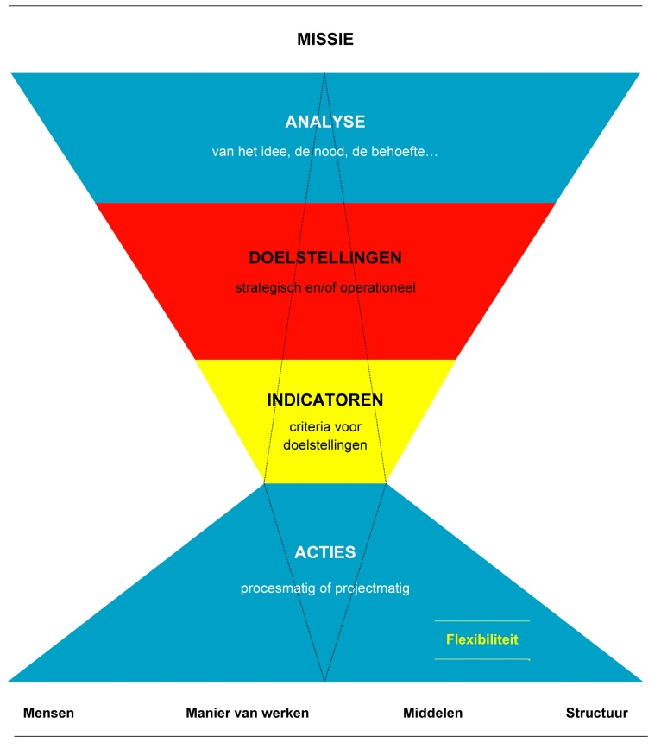

Bovenstaande figuur stelt het IKM-kader van Steunpunt Jeugd voor. We staan hieronder stil bij de verschillende onderdelen van het model.

  - Missie
De missie van een organisatie is het begin- en eindpunt van alles. Het is de bestaansreden van de organisatie, de rode draad doorheen alles wat ze doet. Alles past binnen die missie, vanuit de missie gaat een organisatie strategieën ontwikkelen om zo goed mogelijk aan de missie te werken.
Bijv.: Een organisatie als Greenpeace bijvoorbeeld voert onafhankelijkheid hoog in het vaandel en aanvaardt daarom geen financiële steun van overheden of bedrijven.
De missie is de kernachtige formulering op strategisch niveau van:
- De bestaansgrond van de organisatie: een missie geeft de essentie van het doel en de taak welke de organisatie nu en in de toekomst voor zichzelf ziet.
- De ambitie en de richting waarin de organisatie zich wil ontwikkelen: een missie geeft richting aan een organisatie.
- De waarden, normen en overtuigingen
- De strategische positionering
- De wijze waarop de organisatie zich wil onderscheiden
- De relatie met stakeholders

Een missie beoordelen is geen wiskundige berekening waarmee je alle definitiekenmerken letterlijk afcheckt. De ideale ‘theoretische’ missie bestaat immers niet. De tekst moet de organisatie ‘ademen’. Het moet de verschillende kenmerken van de definitie uitstralen, eerder dan ze letterlijk te verwoorden.

  - Analyse van een nood, behoefte, probleem
Op een bepaald moment kan er zich in een organisatie – in meer of mindere mate – een nood, een behoefte of een probleem aandienen. Alvorens in het wilde weg direct over te gaan naar acties, is het belangrijk om eerst even stil te staan bij die nood, die behoefte of dat probleem. Op die manier krijgt de organisatie een duidelijke focus, een duidelijke startvraag om van te vertrekken.
Een analyse kan uit verschillende onderdelen bestaan. Via een algemene interne analyse kijkt men naar de eigen sterkten en zwakten op verschillende organisatiedomeinen. Men kan ook een interne thematische analyse uitvoeren (gericht op een bepaald aspect van de organisatie zoals vorming, diversiteit, medewerkers…).
Voor een volledige analyse mag de blik niet enkel intern gericht zijn. Een organisatie is onderhevig aan allerlei maatschappelijke evoluties en trends. Een screening van de kansen en bedreigingen in je onmiddellijke en iets verdere omgeving is essentieel.
Uit een analyse komen sterkten (strenghts), zwakten (weaknesses), kansen (opportunities) en bedreigingen (threats) naar boven. Deze vormen de basis voor het formuleren van beleidsuitdagingen, die dan later op hun beurt leiden naar doelstellingen. De koppeling van sterkten en zwakten met kansen en bedreigingen in een SWOT-tabel leiden tot een heleboel beleidsuitdagingen waarin keuzes gemaakt moeten worden.

  - Doelstellingen
Een doelstelling is een formulering van een gewenste situatie, gepreciseerd met gewenste effecten en/ of gewenste resultaten. We maken hierbij een onderscheid tussen strategische en operationele doelstellingen. De strategische doelstellingen geven een antwoord op de vraag: ‘Welke strategie of aanpak hanteren we in functie van het streven naar onze missie?’. Deze doelstellingen hebben een aantoonbare link met de resultaten van de SWOT-analyse en hangen nauw samen met de verwezenlijking van de missie.
Operationele doelstellingen geven een antwoord op de vraag: ‘Wat moeten we bereiken om het gewenste resultaat , geformuleerd in de strategische doelstelling, te bereiken?’. Het zijn dus deeldoelstellingen van of concretere doelstellingen dan de strategische. Het is daarbij van belang dat deze doelstellingen specifiek, meetbaar, aanvaardbaar/ambitieus, realistisch/ realiseerbaar en tijdsgebonden (SMART) geformuleerd zijn.

  - Indicatoren
Met het oog op de meetbaarheid van deze doelstellingen moeten dus ook meetbare indicatoren vastgelegd worden. Een indicator is een meetbaar fenomeen dat een signalerende functie heeft en een aanwijzing geeft over de mate van kwaliteit. Indicatoren geven met andere woorden een aanwijzing en informatie over een bepaalde situatie of richting, meestal in cijfers en/ of grafieken. Indicatoren geven inzicht in de mate waarin de beoogde effecten of resultaten gerealiseerd worden. Het zijn de criteria waaraan de doelstelling moet voldoen om van een ‘geslaagde operatie’ te kunnen spreken.

  - Acties
Het plaatje is nu bijna af. Als je een grondige analyse van de nood, de behoefte of het probleem hebt gedaan, is het duidelijk wat de doelstellingen zijn om aan die nood/ behoefte/ probleem tegemoet te komen. Indien de doelstellingen duidelijk zijn en SMART geformuleerd zijn, is het eenvoudig om daaruit indicatoren af te leiden. En als er duidelijke indicatoren omschreven zijn, is het simpel om te bepalen wat men juist moet doen om aan die criteria te voldoen. Dat zijn de acties, de effectieve handelingen die men gaat stellen in functie van de vooropgestelde doelstelling.

  - De bouwstenen van een organisatie
Helemaal onderaan het IKM-kader vind je de bouwstenen van een organisatie. Zij vormen de interne organisatie, zij maken of zijn de organisatie. Deze domeinen zijn een vereenvoudiging van het 7S-model van McKinsey met minder domeinen, minder overlapping, meer vrijheid en met een grotere focus op de essentie. De kernvraag bij deze bouwstenen is de volgende: ‘Hebben wij in onze organisatie de juiste mensen, de goede manier van werken, voldoende middelen en een sterke structuur om onze missie na te streven?’. We staan hieronder stil bij elk van deze vier domeinen.

Mensen
Elke organisatie bestaat en draait dankzij de medewerking van de personen en groepen die er deel van uitmaken of er op één of andere manier deel aan hebben (beroepskrachten, freelancers, vrijwilligers…). Mensen zijn mee verantwoordelijk voor de organisatie. Ze moeten beschikken over de nodige competenties en bereidheid om mee te werken aan de organisatiedoelstellingen. Daarnaast hebben medewerkers ook hun individuele doelstellingen en ambities. Hierbij speelt het medewerkersbeleid een belangrijke rol. Medewerkersbeleid heeft tot taak de effectiviteit, de productiviteit en de kwaliteit van het werk van mensen te stimuleren in functie van de te realiseren doelstellingen.
Onder meer volgende aspecten spelen een rol in het domein ‘mensen’:
- De aan- of afwezige competenties in de ploeg
- De diversiteit en de complementariteit binnen het team (op vlak van ervaring, type mensen, demografische samenstelling, opleiding, geslacht…)
- Het enthousiasme, de sfeer en de dynamiek binnen het team
- Diverse aspecten van medewerkersbeleid: strategie, soorten medewerkers, taken en verantwoordelijkheden, werving, selectie, onthaal, begeleiding en evaluatie, motiveren…
- …

Manier van werken
De manier van werken omvat de beslissingen die genomen worden over de manier waarop de vooropgestelde doelstellingen (in functie van de missie) bereikt kunnen worden door het inzetten van mensen en middelen. Concreet gaat het hier over de systemen, processen en/ of procedures die er zijn binnen de organisatie. Deze kunnen zowel formeel zijn (uitgeschreven, expliciet) als informeel (op basis van gewoonte, organisatiecultuur, onbewust, vanzelfsprekend). De manier van werken wordt ook wel omschreven als procesmatig werken, waarbij expliciet de link gemaakt wordt tussen de doelstellingen en de acties die een organisatie daartoe onderneemt.
Het gaat hierbij om onder meer volgende aspecten:
- De interne en externe communicatie
- De systematische en consequente evaluatie van de werking
- Planmatig werken (volgens de PDCA-principes, via strategische planning…)
- De omgang tussen collega’s, tussen beroepskrachten en vrijwilligers, tussen leidinggevenden en ondergeschikten…
- Het gestructureerd organiseren van activiteiten
- De afstemming van verschillende taken (administratief en beleidsmatig)
- De samenwerking tussen verschillende soorten medewerkers (leidinggevenden, beroepskrachten, vrijwilligers…)
- …

Middelen
De middelen van de organisatie omvatten alles wat nodig is opdat de medewerkers zo optimaal mogelijk kunnen werken. Het gaat hierbij niet enkel om de financiële middelen, maar ook over infrastructuur, technologie én het beheer van kennis. Geld verdienen is zelden of nooit een doel op zich, maar zonder middelen is het moeilijk om de missie te vervullen. De middelen moeten dus goed beheerd worden ten voordele van de werking van de organisatie en haar opdracht. Hierbij wordt kennisbeheer niet over het hoofd gezien. De aanwezige kennis in kaart brengen en borgen is een fundamentele noodzaak voor de meeste organisaties.
Volgende aspecten komen hierbij aan bod:
- De beschikbare financiële middelen en financiële transparantie
- Infrastructuur (bureau, vergaderzaal, eetgelegenheid, vormingscentra…): comfort, veiligheid, hygiëne, bereikbaarheid, gezelligheid…
- Logistieke middelen: bureaubenodigdheden, didactisch materiaal, vormings- en spelmateriaal…
- Het opbouwen, borgen en delen van kennis en informatie
- …

Structuur
De structuur van de organisatie bestaat uit de kenmerken die de manier beschrijven waarop de taken zijn verdeeld. Om deze in kaart te brengen, is het organigram een goed hulpmiddel.
Bij structuur spelen onder andere volgende aspecten een rol:
- Taakverdeling
- Hiërarchie, gezagslijn
- Verantwoordelijkheidsverdeling
- Relatie tussen de verschillende onderdelen van de organisatie (raad van bestuur, algemene vergadering, personeel, directie, werkgroepen…)
- Structuur van de organisatie (geografisch, functioneel, op basis van klantengroepen…)
- Contact met klanten en leveranciers (stakeholders)
- …
- Een aantal uitgangsprincipes
Achter dit IKM-kader schuilen een aantal uitgangsprincipes die mee richting geven aan de manier van handelen. We staan hieronder stil bij deze verschillende principes.

  - Elk proces doorloopt de volledige PDCA-cirkel.
In de PDCA-cirkel (figuur 2) wordt de nadruk gelegd op de systematiek en op het constant verbeteren van de organisatie. Het is een verbetercyclus om de organisatie constant naar een hoger kwaliteitsniveau te brengen. Deze PDCA-cyclus kan gebruikt worden als een managementinstrument, als een systematiek om kwaliteit bij te sturen, te beheren en centraal te stellen in de organisatie.
- Plan: de activiteit plannen, met verantwoordelijke en indicatoren
- Do: plan uitvoeren en tussentijds meten of het gehaald wordt
- Check: toetsen of het plan gerealiseerd is
- Act: evaluatie van de metingen met het oog op verbeteracties
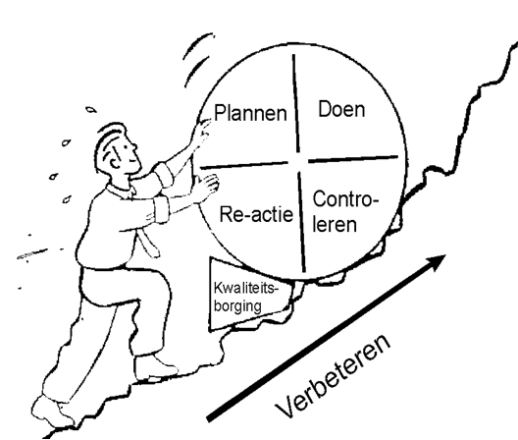
Figuur 2. De PDCA-cirkel

Het is belangrijk om de hele cyclus te doorlopen. Wanneer dat gebeurt, worden de verbeteringen ook steeds geborgd in de organisatie. Op die manier neemt men structurele maatregelen opdat het bereikte kwaliteitsniveau bewaard blijft (zie ‘Figuur 2’: blokje onder de rots ‘kwaliteitsborging’) en opdat men vanuit dat niveau weer verder kan gaan. Men loopt dan niet het risico om bij een volgende stap helemaal terug naar beneden te rollen en van nul te beginnen, maar blijft steeds op het geïmplementeerde kwaliteitsniveau.

  - Elk proces is geïnitieerd vanuit het management.
Het totale organisatiebeleid en het daaraan gekoppelde strategisch plan worden opgesteld onder formele verantwoordelijkheid van het management. Deze mensen bepalen de koers die men zal varen en stellen de middelen en de medewerkers ter beschikking om die doelstellingen te realiseren.
Maar met dit beleidsplan moeten zij ook het vertrouwen in de organisatie verwoorden en de mensen motiveren om, door planmatig te werken, de efficiëntie te verhogen en zo de lat steeds wat hoger te leggen. Hierbij mag zeker de voorbeeldfunctie van het management niet onderschat worden. Zij is trouwens de eerste die baat zal vinden bij integraal kwaliteitsmanagement en hebben er alle belang bij dat het begrip kwaliteit zo snel mogelijk ingeburgerd is binnen de organisatie.
Er zijn hierbij drie mogelijkheden waarop het management kan initiëren:
- De leiding neemt initiatief: ze zijn ‘aanstoker’ van de zelfevaluatie.
- De leiding ondersteunt: ze geven een mandaat en stimuleren de zelfevaluatie.
- De leiding aanvaardt: ze volgen de werkzaamheden op en garanderen dat er opvolging wordt gegeven (= verbeteringen doorvoeren).

  - Elk proces is zowel gericht op de output als op de organisatie zelf.
Dit betekent dat vooral in de Check-fase (zie PDCA-cirkel hierboven) men niet alleen de eindresultaten meet, maar ook de manier waarop die tot stand gekomen zijn. Het kan bijvoorbeeld zijn dat in een organisatie de resultaten wel behaald worden, maar dat dit ten koste gegaan is van de goede verstandhouding onder de medewerkers. Als de middelen om het doel te bereiken bijvoorbeeld onvoldoende zijn, dan is de output niet in overeenstemming met de geleverde inspanningen. Dit kan tot gevolg hebben dat men een eenmalig succes boekt omdat mensen niet constant extra inspanningen kunnen leveren.
Het wordt dan duidelijk dat het belangrijker is om te weten op welke manier deze inspanningen geleid hebben tot het bekomen resultaat. Dit kan alleen achterhaald worden door een degelijke en objectieve evaluatie, zowel van de output als van de manier waarop die output gerealiseerd werd.

  - Elk proces verloopt met de betrokkenheid van de ganse organisatie.
Dit element sluit rechtstreeks aan bij de twee vorige: het management kan zoveel inspanningen leveren om de manier waarop de dingen gedaan worden binnen de organisatie te verbeteren. Maar als men binnen de organisatie niet bereid is om aan dit kwaliteitsobjectief te werken, heeft kwaliteit geen schijn van kans.
Hierin wordt de link gelegd tussen beleidsprocessen en operationele processen en de manier waarop dat vertaald wordt naar medewerkersbeleid, middelenmanagement, klachtenmanagement… Deze betrokkenheid geeft niet alleen informatie over het medewerkersbeleid, maar evengoed over het leiderschap binnen de organisatie en zal rechtstreeks bijdragen tot de kwaliteit van de organisatie.
We vinden dit principe belangrijk omwille van de volgende drie redenen:
- Niet iedereen in de organisatie denkt hetzelfde.
De ideeën over kwaliteit verschillen van persoon tot persoon. Vandaar het belang van een gemeenschappelijk referentiekader, maar de beleving van kwaliteit is altijd contextgebonden.
- Niet iedereen in de organisatie ziet hetzelfde.
Iedereen heeft een goed zicht op zijn eigen domein. Elke medewerker heeft zijn eigen taken en verantwoordelijkheden en ervaart de organisatie dus anders. Het is belangrijk om al deze verhalen samen te leggen om zo tot een totaalbeeld te komen.
- Niet iedereen in de organisatie evalueert hetzelfde.
De perceptie van mensen op hetzelfde fenomeen verschilt, afhankelijk van hun positie ten opzichte van het fenomeen.

  - Elk proces is gericht op klantentevredenheid.
Dit laatste principe ondersteunt de bovenstaande, maar geeft vooral aan dat de ‘klant’ centraal staat in het ganse proces. Voor bepaalde processen zal wel degelijk de ‘externe klant’ centraal staan. Hij maakt immers deel uit van de bestaansreden van de organisatie. Voor de ondersteunende processen kan dat evengoed een ‘interne klant’ zijn. Zo zijn bijvoorbeeld alle werknemers de ‘interne klant’ van de schoonmaakploeg. Het gaat hier dus niet om onze perceptie van kwaliteit maar wel hoe anderen erover denken. We streven met andere woorden naar:
- Loyale klanten (extern): de zelfevaluatie wordt vooral gedaan om de organisatie te verbeteren in de richting van de loyale en tevreden klant.
- Tevreden medewerkers (intern): om te streven naar loyale klanten, moeten ook de medewerkers tevreden zijn. Zij zijn immers de rechtstreekse link met de klant en dragen de missie van de organisatie mee uit.
Besluit
Dit IKM-kader wil organisaties er bij stil doen staan dat alles in een organisatie inspeelt op elkaar. Een organisatie is constant in beweging. Een organisatie die vandaag voldoet aan de verwachtingen zal morgen hopeloos achterop lopen als er niet constant aan wijziging of verbetering wordt gedacht. En als er zich zo’n nood of behoefte voordoet, dan kan een organisatie het maar beter op een integrale en kwaliteitsvolle manier managen!

Zie ‘1.7 De bouwstenen van een organisatie’, p.3
Zie ‘1.7 De bouwstenen van een organisatie’, p.3

